

Guide to the Best Pizzerias in Italy and Worldwide
プレスリリース
報道関係者各位 2024年9月11日
2024年の世界ベストピッツェリアが決定！
1位にはニューヨークの「UNA PIZZA NAPOLETANA」、
2位は同率「Diego Vitagliano Pizzeria」（ナポリ）、
「I Masanielli by Francesco Martucci」（カゼルタ）。
3位には日本ベストピッツェリア「The Pizza Bar on 38th」（東京）が受賞！
世界中の女性ピザ職人にインスピレーションを与えた特別表彰「エンパワー・ウィメン-フェデグループ賞」には「Giorgia Caporuscio」（ニューヨーク）が受賞決定。
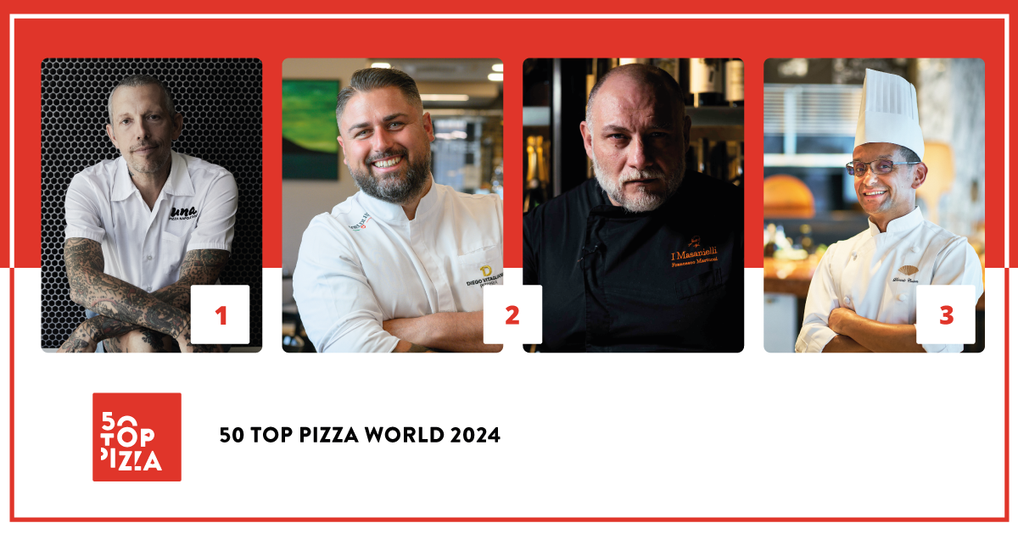

世界で最も影響力のあるピッツェリア専門ガイド50 Top Pizzaは、9月10日（現地時間）に" 50 Top Pizza World"をイタリア ナポリのテアトロ・メルカダンテにて開催いたしました。今年3月に日本国内で行われた "Award Ceremony 50 Top Pizza Asia Pacific"にて選出された上位13店舗が参加するなか、全世界における2024年のベストピッツェリア100のランキングが発表されました。今回、第１位に輝いたのは、 「Una Pizza Napoletana 」（ニューヨーク）。2位はともに昨年の「50 Top Pizza Italia 2024」の1位を獲得した「Diego Vitagliano Pizzeria」（ナポリ）と「I Masanielli by Francesco Martucci」（カゼルタ）がランクイン。3位は、50 Top Pizza Asia - Pacific 2024部門で1位を獲得した「The Pizza Bar on 38th」（東京）が受賞しました。4位は「Confine」（ミラノ） 、続いて5位は「Napoli on the Road」（ロンドン）が受賞しています。
今年は29カ国がランクインしており、今年の世界のベストピッツェリア100のランキングで最も多く受賞した都市は国別で見ると1位は イタリアで41 店舗、2位は アメリカで15 店舗です。都市別で見ると、ナポリが5軒、次いで ニューヨーク、サンパウロ、ミラノ、ローマ、カゼルタが各4軒となっています。
また世界中の女性ピザ職人にインスピレーションを与えたとして、特別表彰「エンパワー・ウィメン-フェデグループ賞」を「Don Antonio」（ニューヨーク）のジョルジャ・カプリシオが受賞。環境の持続可能性に配慮したとして「グリーン・オーブン2024-ゲルドリン賞」にはカゼルタの「Cambia-Menti di Ciccio Vitiello」が受賞しており、この賞は、今年授与された他のグリーン・オーブン賞のリストに新たに追加されます。
50 Top Pizzaキュレーター: バーバラ・ゲラ、 ルチアーノ・ピニャータロ、 アルベルト・サペール 共同コメント
「50 Top Pizzaは、世界の高品質ピッツァのための大規模なコミュニティです。2024年には、独立系ピッツェリアや職人気質のチェーン店を含む2500店舗がガイドに掲載されています。私たちはこれをとても誇りに思っています。ピザには限界や国境もありません。なぜなら、全世界で最もよく知られ、最も愛されている食べ物だからです」。
プロジェクトパートナー：
Pastificio Di Martino, Ferrarelle, Latteria Sorrentina, Oleificio Zucchi, Solania, Robo 1938, Peroni Nastro Azzurro, Cremoso - La Dispensa, Goeldlin, Fedegroup, Mammafiore, Orlando Foods.
以下は「50 Top Pizza World 2024」の全ランキングです：
1 Una Pizza Napoletana – ニューヨーク（米国）
2 Diego Vitagliano Pizzeria – ナポリ（イタリア）
2 I Masanielli - Francesco Martucci – カゼルタ（イタリア）
3 The Pizza Bar on 38th – 東京（日本）
4 Confine – ミラノ（イタリア）
5 Napoli on the Road – ロンドン（イギリス）
6 Tony's Pizza Napoletana – サンフランシスコ（米国）
7 I Tigli – サンボニファシオ（イタリア）
8 Sartoria Panatieri – バルセロナ（スペイン）
9 50 Kalò – ナポリ（イタリア）
10 Seu Pizza Illuminati – ローマ（イタリア）
11 Leggera Pizza Napoletana – サンパウロ（ブラジル）
12 Crosta Pizzeria – マカティ（フィリピン）
13 Pizzeria Beddia – フィラデルフィア（米国）
14 Via Toledo Enopizzeria – ウィーン（オーストリア）
15 RistoPizza – 東京（日本）
16 I Masanielli - Sasà Martucci – カゼルタ（イタリア）
17 Dry Milano – ミラノ（イタリア）
18 La Notizia – ナポリ（イタリア）
19 Ribalta – ニューヨーク（米国）
20 Salvo – ナポリ（イタリア）
21 Pizzeria Da Lioniello – スッチーヴォ（イタリア）
22 Fiata by Salvatore Fiata – 香港（中国）
23 50 Kalò – ロンドン（イギリス）
24 Cambia-Menti di Ciccio Vitiello – カゼルタ（イタリア）
25 Pepe in Grani – カイアッツォ（イタリア）
26 Baldoria – マドリード（スペイン）
27 Ken’s Artisan Pizza – ポートランド（米国）
28 Jay's – ケンモア（米国）
29 180 Grammi Pizzeria Romana – ローマ（イタリア）
30 Don Antonio – ニューヨーク（米国）
31 Le Grotticelle – カッジャーノ（イタリア）
32 La Cascina dei Sapori – レッツァート（イタリア）
33 Pizzeria Sei – ロサンゼルス（米国）
34 Pizza Zulu – フュルト（ドイツ）
35 Clementina – フィウミチーノ（イタリア）
36 Sestogusto – トリノ（イタリア）
37 La Bolla – カゼルタ（イタリア）
38 QT Pizza Bar – サンパウロ（ブラジル）
39 BOB Alchimia a Spicchi –モンテパオーネ・リド（イタリア）
40 Ti Amo – アドログエ（アルゼンチン）
41 Apogeo – ピエトラサンタ（イタリア）
42 I Vesuviani – ポミリアーノ・ダルコ（イタリア）
43 IMperfetto – プトー（フランス）
44 48h Pizza e Gnocchi Bar – メルボルン（オーストラリア）
44 Al Taglio – シドニー（オーストラリア）
45 La Leggenda – マイアミ（米国）
46 Dante's Pizzeria Napoletana – オークランド（ニュージーランド）
47 nNea – アムステルダム（オランダ）
48 Raf Bonetta – ポッツオーリ（イタリア）
49 Massilia – バンコク（タイ）
50 Robert's – シカゴ（米国）
51 La Balmesina – バルセロナ（スペイン）
52 Denis – ミラノ（イタリア）
53 A Pizza da Mooca – サンパウロ（ブラジル）
54 Pizzeria Braceria CESARI!! – 名古屋（日本）
55 'O Munaciello – マイアミ（米国）
56 Palazzo Petrucci Pizzeria – ナポリ（イタリア）
57 Bottega - 北京（中国）
58 Allería – プロビデンシア（チリ）
59 Pizzeria Mazzie - バンコク（タイ）
60 Fratelli Figurato – マドリード（スペイン）
61 Sbanco – ローマ（イタリア）
62 Carlo Sammarco Pizzeria – アヴェルサ（イタリア）
63 Le Parùle – ヘルクラネウム（イタリア）
64 400 Gradi – レッチェ（イタリア）
65 Modus – ミラノ（イタリア）
66 Spacca Napoli – ソウル（韓国）
67 Ardente – メキシコシティ（メキシコ）
68 La Pizza è Bella – アントワープ（ベルギー）
69 La Fenice – ピストイア（イタリア）
70 a mano – マニラ首都圏マカティ（フィリピン）
71 Re | Mi – サッサリ（イタリア）
72 'O Scugnizzo – アレッツォ（イタリア）
73 Forno d'Oro – ポルトガル（リスボン）
74 Partenope Ristorante – ダラス（米国）
75 Pupillo Pura Pizza – フロジノーネ（イタリア）
76 Surt – コペンハーゲン（デンマーク）
77 'O Fiore Mio – ファエンツァ（イタリア）
78 Franko’s Pizza & Bar – ザグレブ（クロアチア）
79 Little Pyg – ダブリン（アイルランド）
80 L'industrie Pizzeria – ニューヨーク（米国）
81 Matto Napoletano – スコピエ（北マケドニア共和国）
82 Giangi – アリエッリ（イタリア）
83 Giovanni Santarpia – フィレンツェ（イタリア）
84 Meunier – コルチアーノ（イタリア）
85 Saccharum – アルタヴィッラ・ミリシア（イタリア）
86 Da Susy – グルグラム（インド）
87 Unica Pizzeria – サンパウロ（ブラジル）
88 Imilla Alzada – ラパス（ボリビア）
89 Ferro e Farinha - リオデジャネイロ（ブラジル）
90 Atte. Pizzeria Napoletana – ブエノスアイレス（アルゼンチン）
91 San Martino - Pizza & Bolle – ローマ（イタリア）
92 I Borboni – ポンテカーニャーノ・ファイアーノ（イタリア）
93 Demaio – ビルバオ（スペイン）
94 Stile Napoletano – チェスター（イギリス）
95 La Piola Pizza – ブリュッセル（ベルギー）
96 Pizza Culture – カルガリー（カナダ）
97 Zielona Górka – パビャニツェ（ポーランド）
98 Slice & Pie – ワシントン（米国）
99 Taglio – ミネオラ（米国）
100 Pizzeria Prima Strada – ビクトリア（カナダ）

特別賞 - 50 Top Pizza World 2024
• ピザ・オブ・ザ・イヤー2024 - ラッテリア・ソレンティーナ賞
Tony's Pizza Napoletanaのミッション・インポッシブル - サンフランシスコ（米国）
• メイド・イン・イタリー 2024 - ママフィオーレ賞
Leggera Pizza Napoletana – サンパウロ（ブラジル）
• エンパワー・ウィメン-フェデグループ賞
ドン・アントニオのGiorgia Caporuscio – ニューヨーク（米国）
• ベスト・フライド・フード - Il Fritturista 2024 - オレフィーチョ・ズッキ賞
Clementina – フィウミチーノ（イタリア）
• ピザメーカー・オブ・ザ・イヤー2024 フェラレル賞
QT Pizza Barのマテウス・ラモス – サンパウロ（ブラジル）
• ベスト・ビール・サービス2024 - ペローニ・ナストロ・アズーロ賞
Apogeo – ピエトラサンタ（イタリア）
• パフォーマンス・オブ・ザ・イヤー2024 - ロボ賞
Robert's – シカゴ（米国）
• - ベストデザートリスト2024 - クレモソ - ラ・ディスペンサ賞
Allería – プロビデンシア（チリ）
• ベスト・パスタ・プロポーザル 2024 - Pastificio Di Martino賞
a mano – マニラ首都圏マカティ（フィリピン）
• One to Watch 2024 - オーランド・フーズ賞
Imilla Alzada – ラパス（ボリビア）
• ニューエントリー・オブ・ザ・イヤー2024 - ソラニア賞
Stile Napoletano – チェスター（イギリス）
•グリーン・オーブン 2024 - ゲルドリン賞
Cambia-Menti di Ciccio Vitiello – カゼルタ（イタリア）

次回開催イベント「50 Top Pizza 2024」
「50 Top World Artisan Pizza Chains 2024」 – 11月26日～27日、ロンドン
「World Pizza Summit 2024」– 11月26日～27日、ロンドン

「50 Top Pizza World 2024」は、「50 Top」ブランドのランキングと同様に、本企画に協力し、世界中の非常に多くのピッツェリアを評価した審査員による年次評価によって作成されています。すべての審査は、ガイドの方針に基づき、匿名で行われます。評価基準は、最も重要な要素である品質に始まり、全体としてお客様に幸福をもたらす要素が含まれます。

